**PMSM CLVC最简仿真模型性能测试**

黄磊

# 测试条件

## 电机参数

|  |  |  |
| --- | --- | --- |
| 铭牌参数 | *PN* | 1.5kW |
| *VN* | 380V |
| *IN* | 2.6A |
| *fN* | 60Hz |
| *np* | 2 |
| 等效电路参数 | *Rs* | 6.569ohm |
| *Ld* | 65.13mH |
| *Lq* | 120mH |
| *Ψf* | 0.6649 V*s |
| *J* | 0.01 |

## 控制参数

|  |  |  |
| --- | --- | --- |
| d轴电流环 | *Kp* | 1.04 |
| *τi* | 4ms |
| q轴电流环 | *Kp* | 1.04 |
| *τi* | 4ms |
| 速度环 | *Kp* | 5.51 |
| *τi* | 80ms |

# 稳速脉动

|  |  |  |
| --- | --- | --- |
| 100%转速点，仿真时长2s，截取最后0.1s计算转速脉动 | | |
| 最大正转速偏差 | 最大负转速偏差 |
| 0.001% | -0.0009% |

# 稳速精度

|  |  |  |
| --- | --- | --- |
| 100%转速点，仿真时长2s，截取最后0.1s计算转速精度 | | |
| 转速平均值 | 稳速精度 |
| 100.000024% | 0.000024% |

s

# 动态当量测试

|  |  |  |
| --- | --- | --- |
| 100%转速点，0%->100%负载阶跃 | | |
| 最大速降 | 恢复时间 | 当量 |
| 13.61% | 232ms | 1.58% |

# 转速阶跃响应

|  |  |  |
| --- | --- | --- |
| 转速50%->60% | | |
| 上升时间tr | 63.78ms |
| 峰值时间tp | 149.8ms |
| 调节时间ts，5%误差 | 283.4ms |
| 超调量δ%，相对阶跃量 | 24.4% |

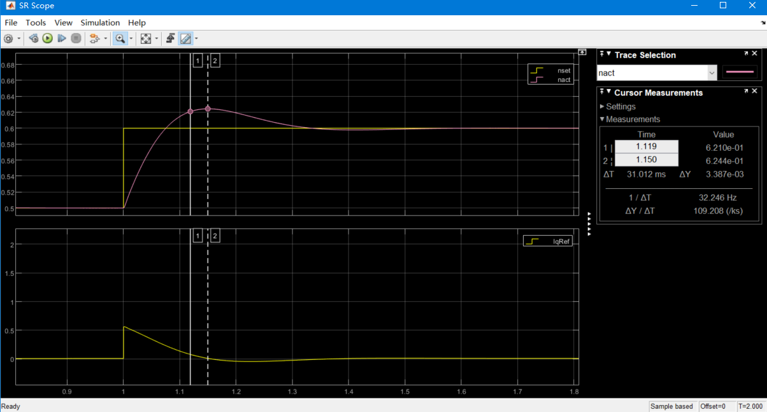

图 6‑1速度环阶跃响应波形

# 电流环阶跃响应

|  |  |  |
| --- | --- | --- |
| Iq：20%->30% | 上升时间tr | 1.624ms |
| 峰值时间tp | 5.099ms |
| 调节时间ts，5%误差 | 8.839ms |
| 超调量δ%，相对阶跃量 | 10% |
| Id：0%->10%  CLVC控制 | 上升时间tr | 1.202ms |
| 峰值时间tp | 3.808ms |
| 调节时间ts，5%误差 | 5.7ms |
| 超调量δ%，相对阶跃量 | 5.2% |
| Id：0%->10%  I/F控制 | 上升时间tr | 1.194ms |
| 峰值时间tp | 3.633ms |
| 调节时间ts，5%误差 | 4.687ms |
| 超调量δ%，相对阶跃量 | 5.7% |

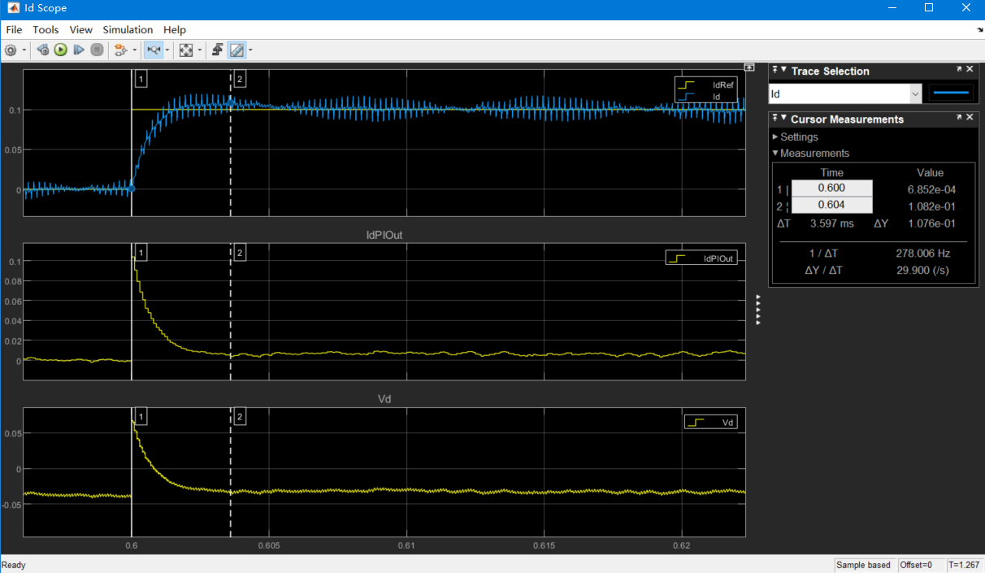

图 7‑1 d轴电流环阶跃响应

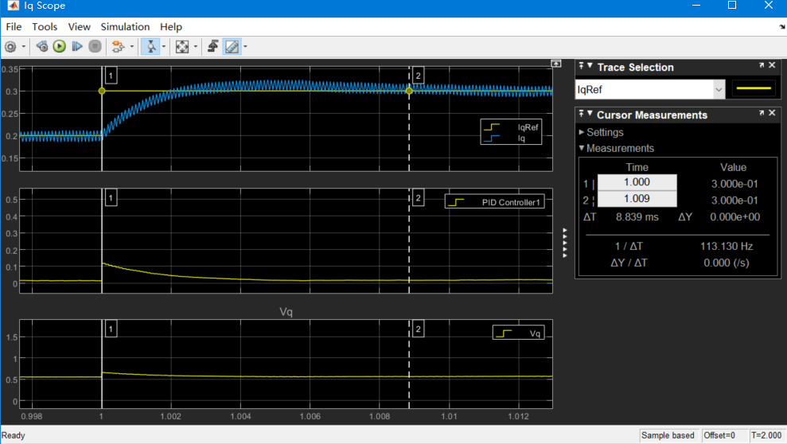

图 7‑2 q轴电流环阶跃响应